Комплексная контрольная работа по английскому языку за 1 четверть 2 класс.
________________________________________________ 2 _____ класса
Вариант 1
1. Соедини заглавную и маленькую букву.
A D F R U
f r a u d
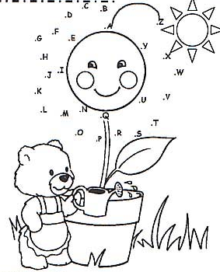
2.Соедини буквы.

3. Подпиши картинки.
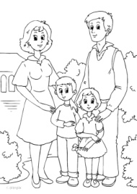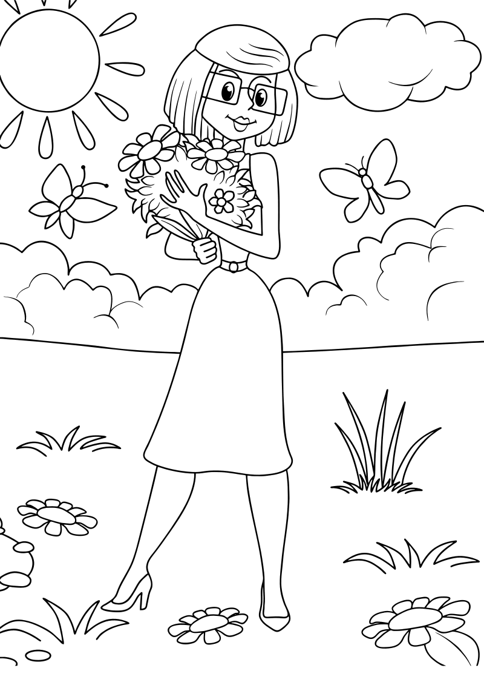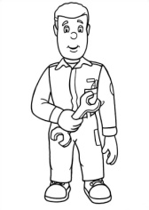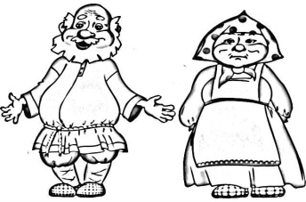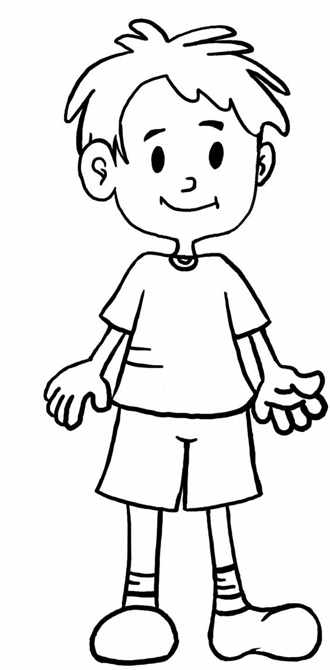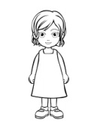
______________________________________________________________________________________________
4.Раскрась сердечки и подпиши цвета на английском языке. Поставь на каждом сердечке номер цвета.

1. синий _______________________
2. зелёный _____________________
3. оранжевый ____________________
4. розовый _____________________
5. фиолетовый ______________________
6. коричневый _______________________

Комплексная контрольная работа по английскому языку за 1 четверть 2 класс.
________________________________________________ 2 _____ класса

Вариант 2
1. Соедини заглавную и маленькую букву.
B T V J Z
t z b v j
2.Соедини буквы.
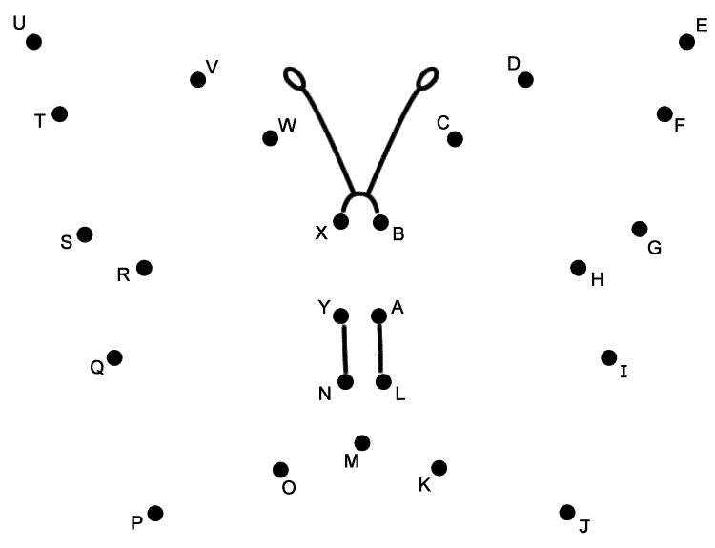
3. Подпиши картинки.
______________________________________________________________________________________________
4.Раскрась карандаши и подпиши цвета на английском языке. Поставь на каждом карандаше номер цвета.
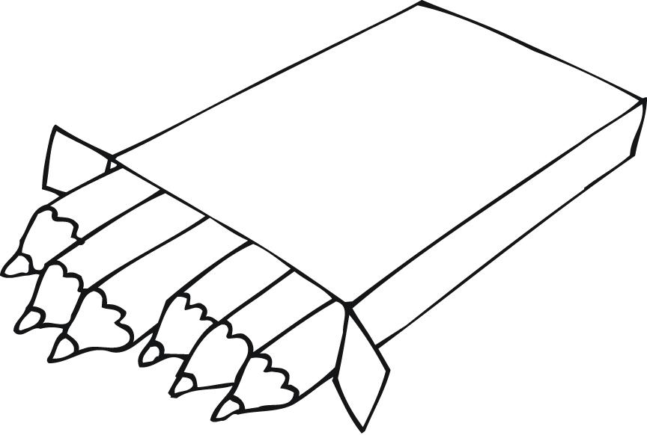

1. синий _______________________
2. зелёный _____________________
3. оранжевый ____________________
4. розовый _____________________
5. фиолетовый ______________________
6. коричневый _______________________

